1. 创建AspectJPonitcutAdvisor#0~4，并放入一级缓存

有参构造方法->通过BeanDefinition获取构造方法参数，通过解析(resolveBeanIfNeNecessary)创建参数对象->有参构造方法->创建3个对象

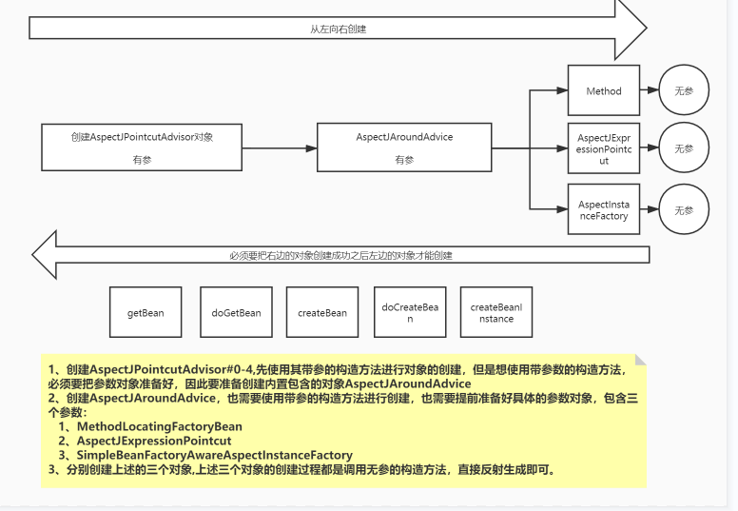

1. AspectJPonitcutAdvisor执行有参无参构造方法

AspectJPonitcutAdvisor#0需要有AspectJAroundAdvice

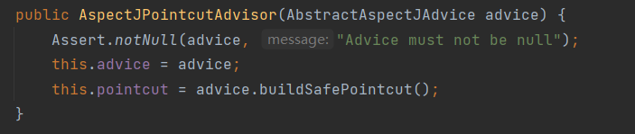

1. AspectJAroundAdvice执行有参构造方法

AspectJAroundAdvice需要Method、AspectJExpressionPointcut、AspectBeanFactory（三个对象不加入一级缓存）

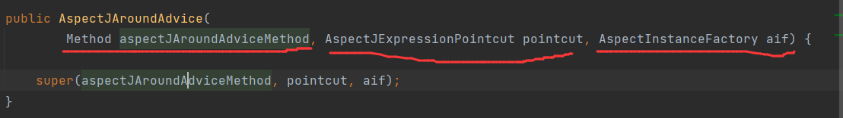

AspectJExpressionPointcut（主要是后续Advisor进行匹配类、匹配方法）

